**1) Grupo**

Daniel Jose Nicacio 1610486  
Moisés Agapito 1611473  
Paulo Victor Vieira  
Pedro Augusto Monteiro 1610307  
Randson Ananias da Silva 1611435

**2)**[**O Freshservice**](https://freshservice.com/) é uma ferramenta de gerenciamento de mudanças baseada em nuvem que permite que as organizações simplifiquem cada etapa do planejamento, desde o lançamento até às aprovações. Ele ajuda as empresas a gerenciar melhor as tarefas diárias, minimizar a redundância e ter maior controle sobre as aprovações.

**- E recursos adicionais** queincluem aprovações de fluxo de trabalho, trilhas de auditoria, calendário de mudanças, planejamento de mudanças, gerenciamento de conformidade, priorização e gerenciamento de tarefas, relatórios: sinaliza qualquer afunilamento, monitora o desempenho do software e melhora a entrega por meio de recursos de relatórios predefinidos e personalizados

**O Gensuite:** A solução de gerenciamento de mudanças da [Gensuite](https://www.gensuite.com/) é voltada para ajudar equipes a descobrir e gerenciar os riscos e os requisitos de conformidade à medida que as mudanças operacionais, de equipamentos e relacionadas às pessoas ocorrem.

**- Outros recursos** incluem, trilha de auditoria, calendário de mudanças, planejamento de mudanças, gerenciamento de conformidade, priorização, gerenciamento de versões, gerenciamento de tarefas e gerenciamento de treinamento, Mineração de dados de status de conformidade, relatórios e tendências para identificar problemas, estágios padronizados do processo: envolve as partes interessadas nas etapas do processo, desde a avaliação da mudança e a recomendação de controles, até a validação do processo

**O Intelligent Service Management**, da Serviceaide, ajuda as organizações a planejarem lançamentos e executarem mudanças usando as melhores práticas com foco em velocidade e precisão.

Os principais recursos do Intelligent Service Management incluem:

**- Aumento de eficácia da mudança** ajudando as organizações a planejarem a comunicação, agendarem e identificarem se os padrões de política e conformidade são aplicados, revisados ​​e aprovados antes da implementação

**- Implementação e alteração do planejamento de execução** através da automação de processos do Intelligent Service Management; Fluxos de processo comprovados podem ser usados ​​para implementar mudanças, reduzindo riscos e garantindo consistência e conformidade com políticas e procedimentos.

**- Uma função de gerenciamento de mudança**[**ITIL**(Information Technology Infrastructure Library)](https://www.cio.com/article/2439501/itil/infrastructure-it-infrastructure-library-itil-definition-and-solutions.html) para verificar o gerenciamento do processo de mudança de forma transparente, reduzindo os riscos e atendendo [ao contrato de nível de serviço](https://www.cio.com/article/2438284/outsourcing/outsourcing-sla-definitions-and-solutions.html) e às obrigações contratuais.

**- Outros recursos** incluem fluxo de trabalho de aprovação e planejamento de mudanças.

Usando o FreshService temos:   
Tela na qual é possível ver as atualizações que foram feitas no projeto:

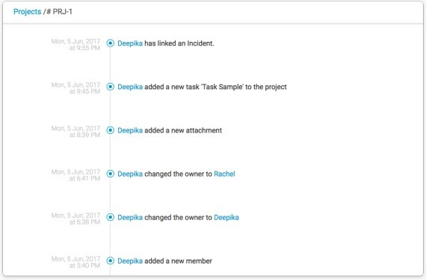

Nessa é possível ver as aprovações de todos integrantes da equipe:

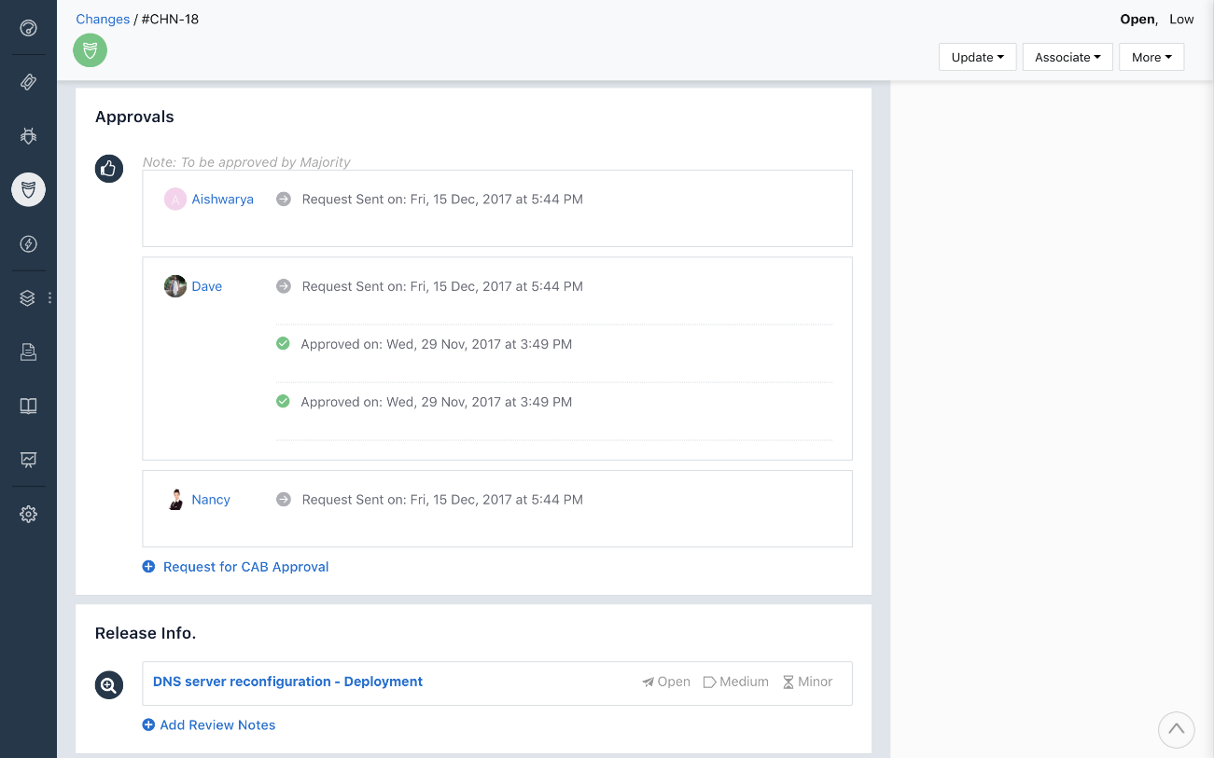

Nessa é possível ver o andamento do projeto:

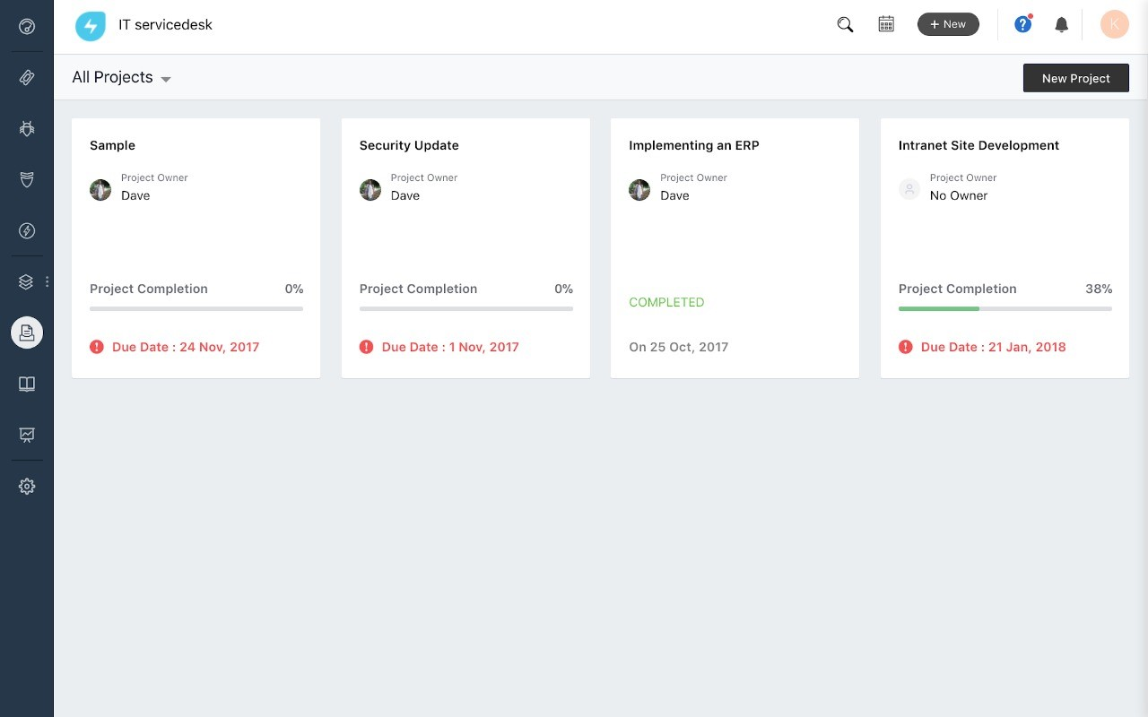

**3)** 